CALIBAN
I Am Nemesis

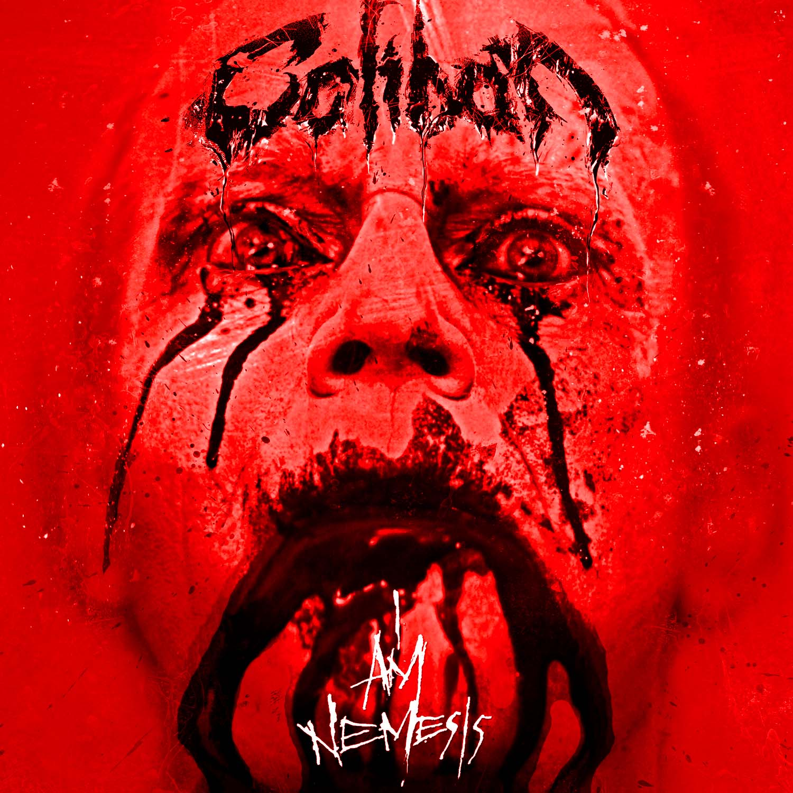
アグレッション、メロディーすべてが頂点に達した、欧州メタル・シーンの時代を変えるマスターピースが遂に完成！

日本盤のみのボーナストラックとして、マッドカプセルのカバー曲を収録！さらに、モトリークルー、ラムシュタイン、ミスフィッツ、シックス・フィート・アンダー、アット・ザ・ゲイツ、ピンクフロイド、アンスラックス等の名曲のカヴァーを収録したボーナスCDをコンパイル！！
10年以上の活動暦を誇り、日本にも数度の来日経験のあるCALIBAN。正直、彼らがこのタイミングでこれほどまでに多様性と可能性に満ちあふれた作品をリリースするとは誰が想像したであろうか！！この作品は驚きを通り越して、賞賛に値する！テクニカルかつギミックに満ちあふれた斬新なリフ、ツボを心得たブレイクダウンと美しいまでのクリーントーンから広がるハーモニー！悲痛なまでに極悪なアグレッシブなパートと、心に突き刺さるほどの美しいメロディラインのコントラストは神懸かり的にカッコいい！今、この瞬間彼らは間違いなく最高点に到達した！！ジャーマン・デスコア・バンドのWe Butter The Bread With ButterのMarcel Neumannがキーボード("The Bogeyman"および"Dein R3.ich")とギターで参加、そしてゲスト・ボーカルとしてSuicide SilenceのMitch Lucker、Heaven Shall BurnのMarcus Bischoff、As Blood Runs Blackのメンバーが参加。制御不能の攻撃性と一度聞いたら耳から離れないキャッチーなメロディライン、こんなにもバランスが取れたエクストリームサウンドはかつて体験した事がない！！
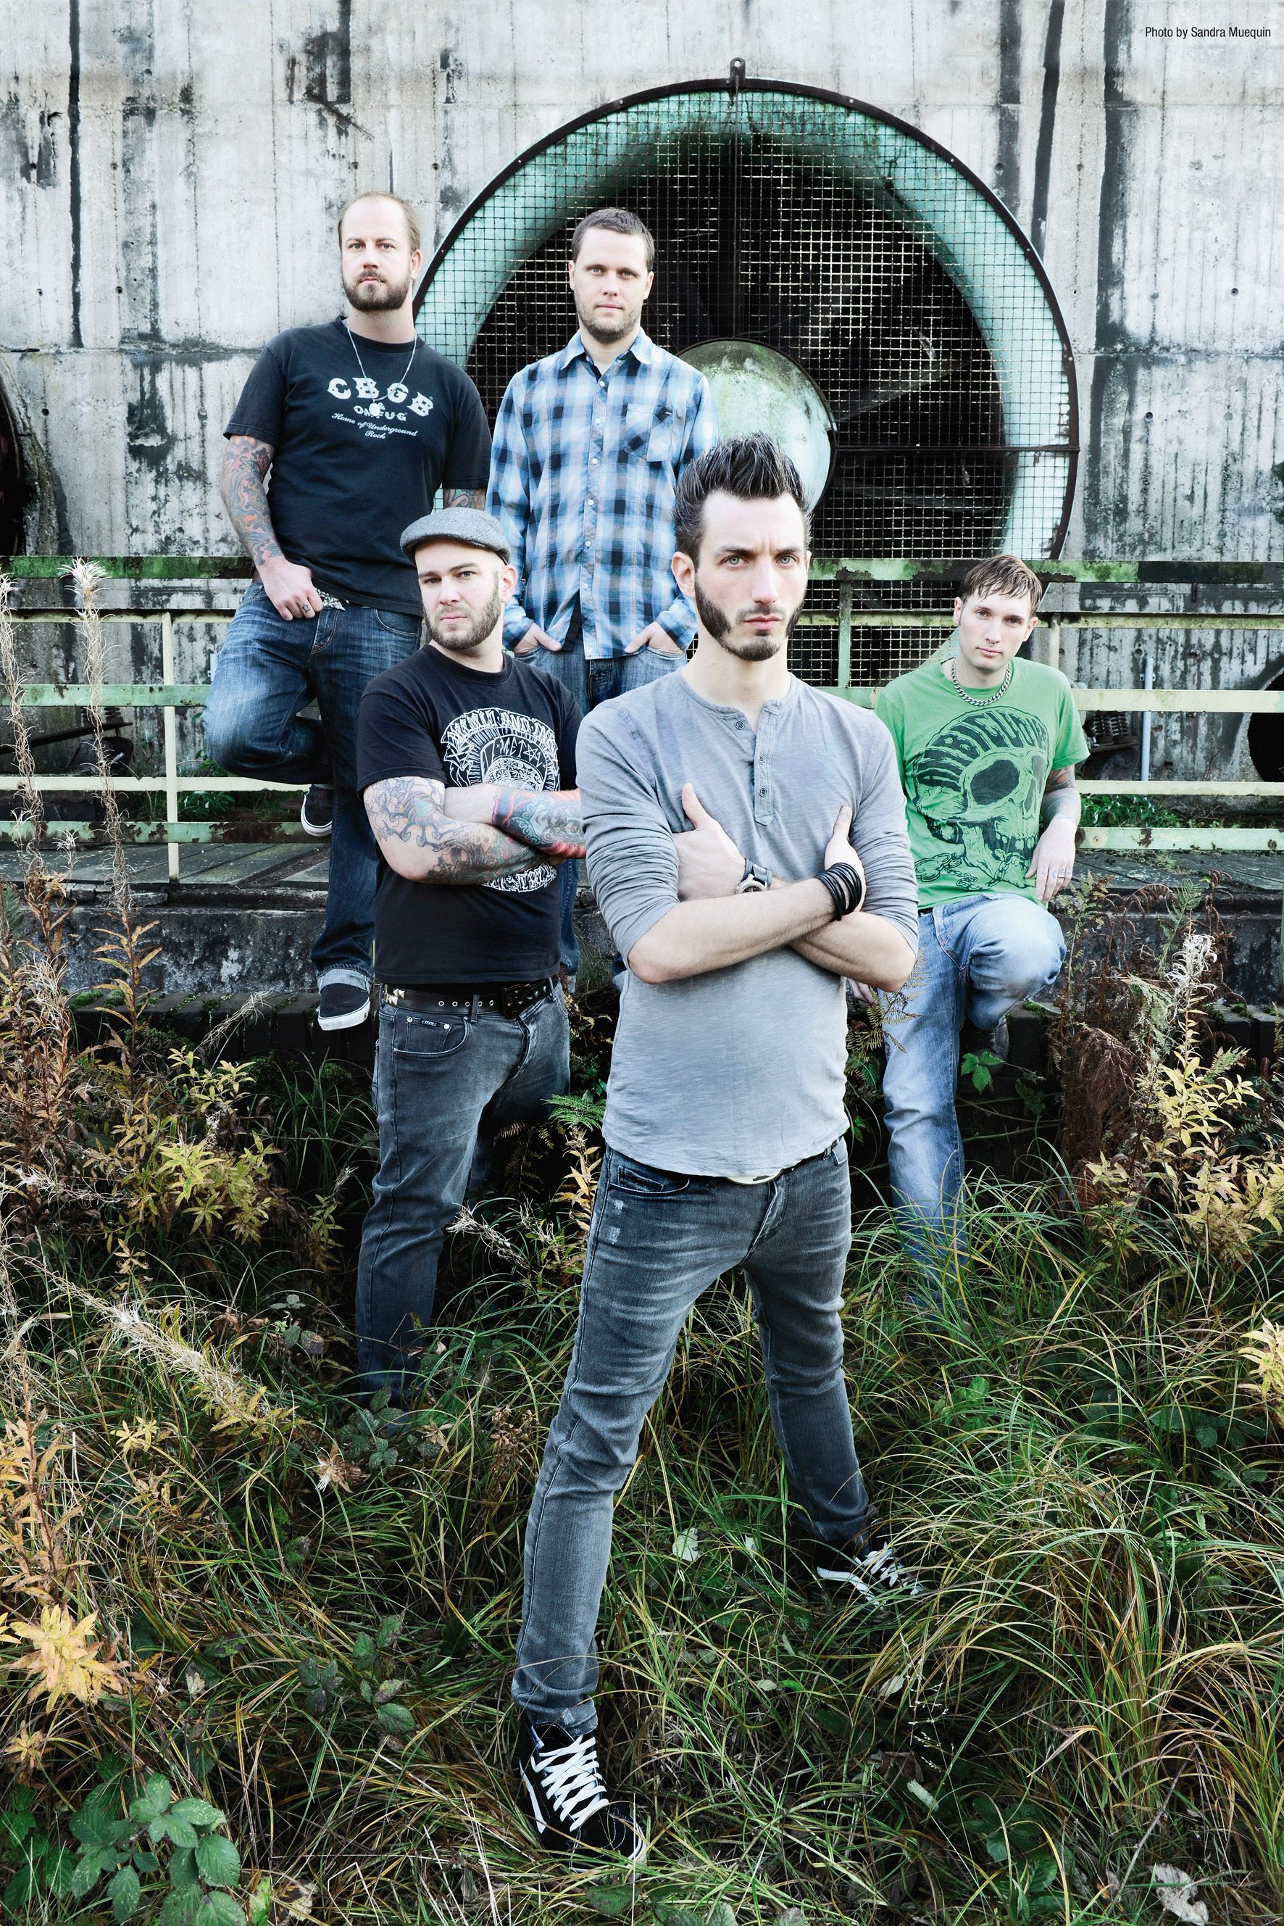
【バイオグラフィー】
1997年CALIBANはドイツのハーティンゲンという街でNEVER AGAINという名前で結成された。1998年にハードコアの名門レーベルLife Forceと契約し、EPをリリースMORNING AGAIN, EARTH CRISIS, CRO-MAGSといったバンドとヨーロッパツアーを行う。1999年には1stアルバム“A Small Boy and a Grey Heaven”をリリース、その後もHEAVEN SHALL BURNとのスプリット・アルバムをリリースし、2001年には彼らの名前をシーンに広めるきっかけとなった“Vent”をリリース。日本でのデヴューも果たし、この年横浜アリーナで行われたBeast Feast 2001にPANTERA, SLAYERと共に出演。2002年には3rd アルバム“Shadow Hearts”をリリース。2004年にはRoad Runnerと契約を結び“The Opposite from Within”をリリース。2005年には再びHEAVEN SHALL BURNとのスプリット・アルバムをリリース、さらに立続けに５枚目のアルバム“The Undying Darkness”を2006年にリリースすると ALL SHALL PERISH, BLEEDING THROUGH , I KILLED THE PROM QUEENとヨーロッパツアーを行った。2007年には“The Awakening”をリリース、ドイツのナショナルチャートで36位にチャートイン。2009年にはドイツの老舗バンド KREATOR とのヨーロッパツアーに帯同し、 Century Media Recordsと全世界ディールを獲得。2009年に“Say Hello to Tragedy”をリリースし、その後は“Beastfest European Tour 2009”にSUICIDE SILENCE, MAROON等と共に参加。2011年にはカヴァーEP“Coverfield”をリリースこの作品からは、今回のアルバムにコンパイルされるボーナスCDにラムシュタインとアット・ザ・ゲイツのカヴァーを２曲収録。

【作品解説】
今回の作品では、失うことへの恐怖、強欲、嘘と欺き、狂気と制御不能な精神状態など人間性の否定的側面がテーマになっている。CALIBANはレーベルメイトのHEAVEN SHALL BURNらと共にドイツの現代メタルの最前線で活躍するバンドだ。彼らはシリアスなトピックを歌詞のテーマとして取り上げている。今までも彼らは常にこの世の不条理でカオティックな物事と対峙し、強烈なメッセージを発信している。
「アルバムに収録された曲の歌詞に関するコンセプトは俺たちの前作『Say Hello To Tragedy』から続いているものなんだ」と、ボーカルのアンドレアスは語る。「このコンセプトは社会批判的なもので世界中の間違ったこと、少なくとも俺たちから見たら間違っていると思えることを指摘している」。例えば民衆がいかにしてメディアに洗脳されていくか ("Broadcast To Damnation")、人々がいかにインターネットを通して侮辱されているか("Modern Warfare")、いかに化石燃料が地球に悪影響を与えているか("Edge Of Black")、ファシズムに関する問題("Dein R3.ich")、そして失うことに関して("Memorial")など、現代社会が産み出した数々の歪みをテーマにしている。
今作品においてサウンドアプローチも多様化している。嵐のようにメタリックなフレーズと、絶妙なテンポダウン
、そして完璧なタイミングでのクリーン・ボーカル。ジャーマン・デスコア・バンドのWE BUTTER THE BREAD WITH BUTTERのMarcel Neumannがキーボード("The Bogeyman"および"Dein R3.ich")とギターで参加、そしてゲスト・ボーカルとしてSUICIDE SILENCEのMitch Lucker、HEAVEN SHALL BURNのMarcus Bischoff、その他AS BLOOD RUNS BLACKのメンバーがコーラスで参加した。このアルバムは、制御不能なまでの攻撃性とキャッチーなメロディという相反する要素が絶妙なバランスで対峙している。
リード・ギターのマルク・ギュルツは『I Am Nemesis』の音楽的なアプローチについてこう語る。「今作では俺たちの原点を忘れることなく、新境地を開拓することができたんだ。新しい要素は、きらびやかなギター・メロディやMESHUGGAH的なテクニカルなグルーヴなんかがある。今までより更にヘヴィーになっているよ。今回は多様性のあるアルバムを作りたかったから、速い曲もありつつ、モッシュ向きのスローでブルータルな曲もある」。
今回CALIBANは10ヶ月かけて『I Am Nemesis』の曲を書き上げた。そしてその苦労は実った。前作に比べて制作時間が2倍となったが、バンドはその結果に満足している。「自分たちで考えうる一切の妥協のない作品を作りたかった。このアルバムのサウンドは俺たちが今まで作った最高のものだといえる。カオティックに偏ることなく、ヘヴィーでブルータルな作品にすることができた」とギュルツ。プロデューサーには前作同様ベニー・リヒターを起用し、ミックスはベルリンにあるB.B. Serious StudioのKlaus Scheuermann。マスタリングはハンブルグにあるNullzweistudiosのJ. Oliver Wiebeによって行われた。

【ディスコグラフィー】
■Caliban - 1998
■A Small Boy And A Grey Heaven - 1999
■The Split Program (Caliban vs. Heaven Shall Burn) - 2000
■Vent - 2001
■Shadow Hearts - 2003
■The Opposite From Within - 2004
■The Split Program 2 (Caliban vs. Heaven Shall Burn) - 2005
■The Undying Darkness - 2006
■The Awakening - 2007
■Say Hello To Tragedy - 2009
■Coverfield EP – 2011
■I Am Nemesis – 2012

